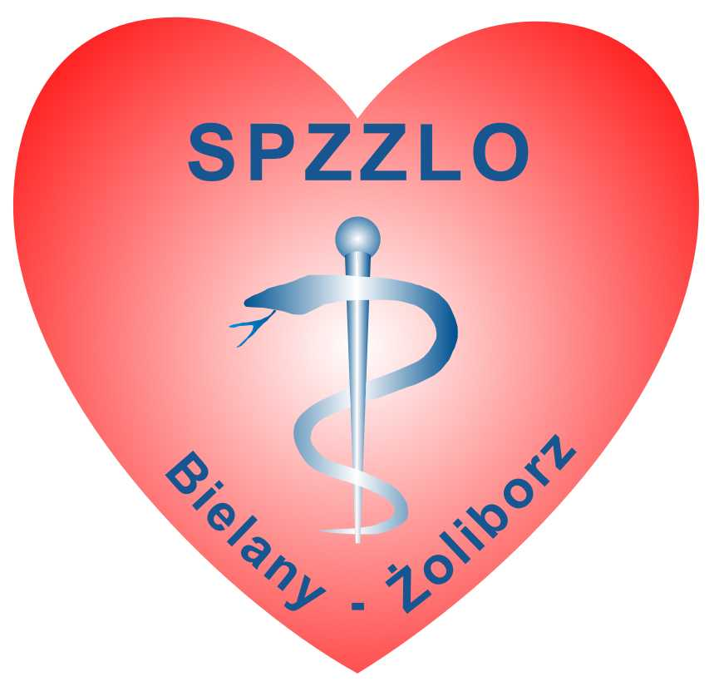
SAMODZIELNY PUBLICZNY ZESPÓŁ ZAKŁADÓW LECZNICTWA OTWARTEGO
WARSZAWA-ŻOLIBORZ

Dot. Zarządzenia nr 58/2023 Warszawa, 2023-09-25

OGŁOSZENIE O WYNIKU KONKURSU OFERT

Dyrektor Samodzielnego Publicznego Zespołu Zakładów Lecznictwa Otwartego
Warszawa-Żoliborz, ul. Szajnochy 8 informuje, że w wyniku przeprowadzenia konkursu ofert
w zakresie kardiologii – świadczenia komercyjne oraz w ramach opieki koordynowanej na rzecz SPZZLO Warszawa-Żoliborz wybrano następujące oferty:

lek. Ewy Szczerby prowadzącej praktykę lekarską ul. Gdańska 2/126, 01-633 Warszawa, posiadającą NIP 5252458445 oraz REGON 525804628

